POP-ART Katzen BG 2.C.1.2c Zyklus 1+2
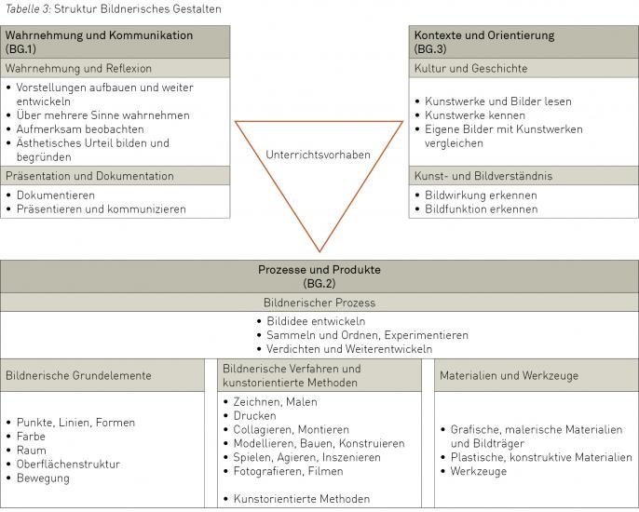

Material:
- Plastikfolien
- Vorlage oder selber zeichnen
- Wasserfarben oder Acryl/Gouachefarben
- Weisse E5 Zeichenblätter
- Verschiedenfarbige Blätter E5 Format.
- Schwämmchen oder Druckwalzen

Vorgehen:

- Schablone herstellen (Karton, Plastikflolie)
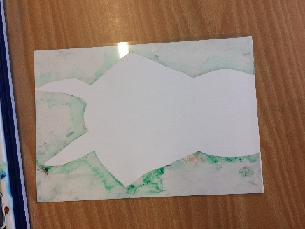

- Auf weissem Papier erster Druck mit der Negativform herstellen
(mit Walze oder einem Schwamm auftupfen)

- Pro Katze zwei verschiedenfarbige Drucke herstellen.
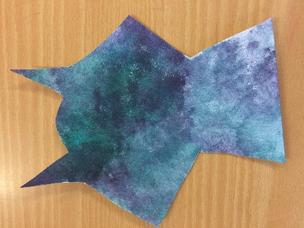
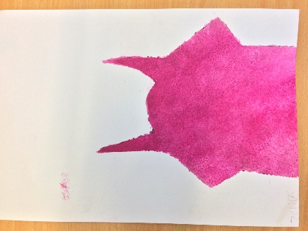

- Trocknen lassen
- Beide Teile ausschneiden

- In der Positivform der Schablone die Gesichtsteile ausschneiden

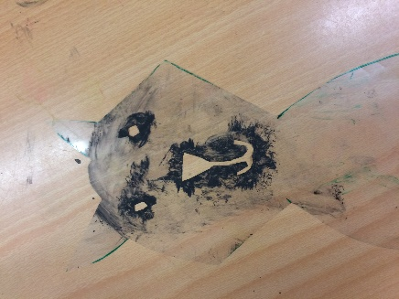

- Mit der Positivform das Gesicht drucken.
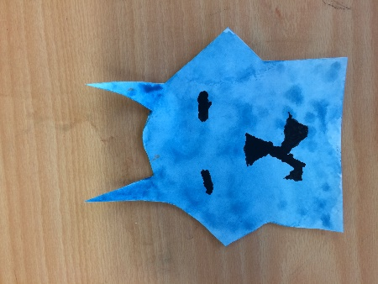

- Die zwei Katzenköpfe versetzt auf ein farbiges DIN E5 Papier kleben
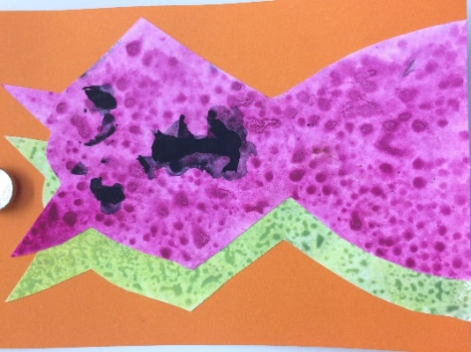
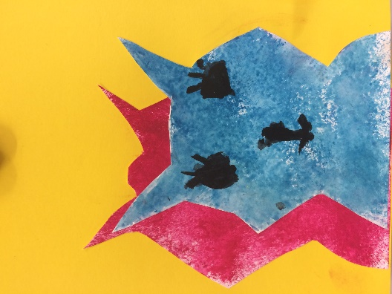
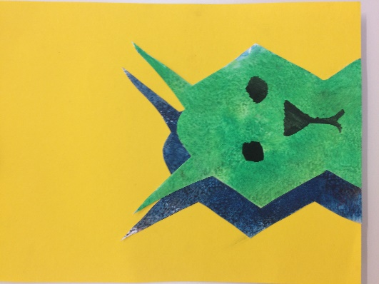

Mindestens 4 Katzenbilder herstellen, besser 9. Die Bilder als Einheit präsentieren.

